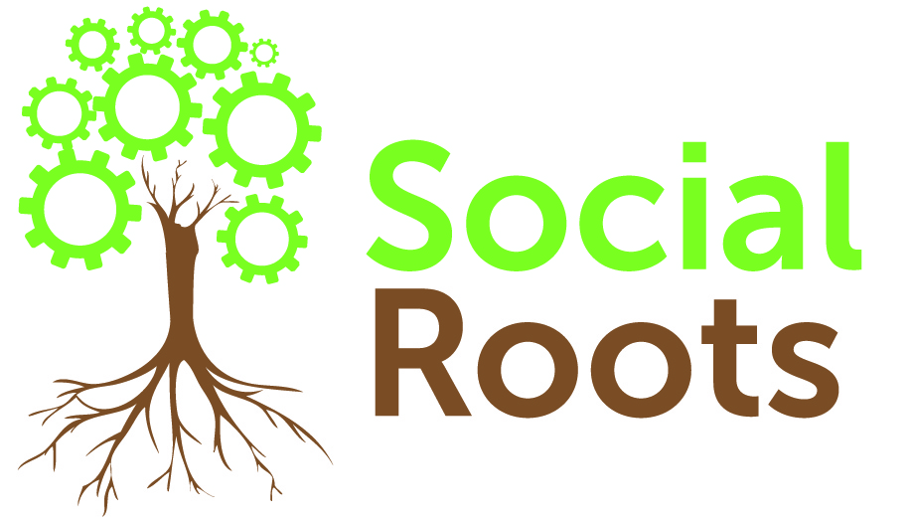
La lunghezza del modulo di presentazione della proposta, debitamente compilato, non deve essere superiore indicativamente alle cinque pagine (si prega di utilizzare il tipo di carattere Times New Roman, dimensione 12) inclusi gli allegati.
Le domande di partecipazione che non rispettano quanto sopra non saranno prese in considerazione.

- Titolo del progetto.

- Idea progettuale.

- Rilevanza dell’idea progettuale rispetto alle tematiche del bando. Si prega di specificare una o più tematiche affrontate.

- Descrivere come l’idea progettuale può potenzialmente dare vita ad un ecosistema di innovazione sociale nel settore agrifood (realizzazione di partenariati, forme di cooperazione e interrelazione).

- Descrivere la dimensione locale, nazionale e internazionale dell’idea progettuale.

- Descrivere l’innovatività e l’impatto sociale dell’idea progettuale.

- Descrivere come l’idea progettuale favorirà dei cambiamenti positivi a favore delle donne/ragazze.

- Descrivere gli ostacoli che potrebbe incontrare la realizzazione dell’idea progettuale, e come si intende superarli.

- Descrivere se e in che modo l’idea progettuale potrà essere messa in scala o replicata in altri contesti.

